Приложение 1

Тест:
№1. На каком рисунке построена высота?
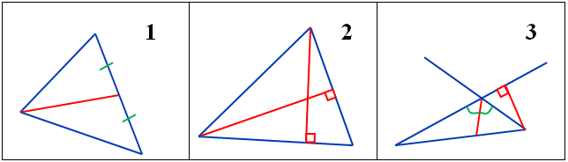

№2. На каком рисунке построена медиана?
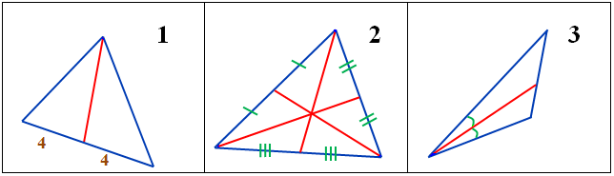

№3. На каком рисунке построена биссектриса?
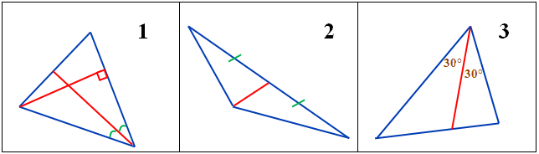

№4. На каком рисунке есть равные треугольники?
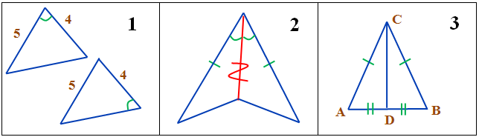

Номер задания | №1 | №2 | №3 | №4
Ответ

